补丁制作帮助文档

## 目的：

## 补丁工具介绍：

**补丁标签页：基础信息、补丁关系信息、应用程序信息**

1. 基础信息：维护补丁基本信息(所属平台、产品、项目、当前补丁版本、补丁名称等信息)、说明信息。
2. 补丁关系信息：展示补丁依赖关系(当前补丁依赖之前某个补丁运行)，补丁关系信息是在研发管理平台中进行维护的。
3. 应用程序信息：包含了补丁在服务器需要更新的具体内容文件 以及 具体执行的步骤（例如：1.停止IIS 2.停止业务服务 3.进行补丁文件更新 4.更新配置文件 5.启动业务服务 6.启动IIS）。

**补丁制作工具菜单： 新建补丁、打开已有补丁工程文件、补丁文件、保存补丁文件、生成补丁、帮助文档**

1. 新建补丁：新建一个补丁工程文件并指定保存的路径，对新建的补丁工程文件可维护基本信息、说明信息、应用程序信息。
2. 打开已有补丁工程文件(.hoteamproj)： 打开之前保存的补丁工程文件，补丁工程文件只是包含了补丁相关配置信息，未包含应用程序信息中指定的具体补丁文件。
3. 打开补丁文件(.hoteampatch): 补丁文件是一个后缀名为hoteampatch文件，其中包含了补丁升级的具体补丁文件和升级内容相关的配置文件。打开补丁文件时，会自动将补丁文件自动解压缩为一个同名文件夹到当前目录。
4. 保存补丁文件：保存当前新建补丁后维护的所有补丁信息到hoteamproj文件中。
5. 生成补丁：生成一个hoteampatch补丁文件，文件内包含了具体压缩后的补丁升级文件、补丁信息配置文件。

## 制作前提：

需要在研发管理平台中将 平台、产品、项目信息 维护完整。

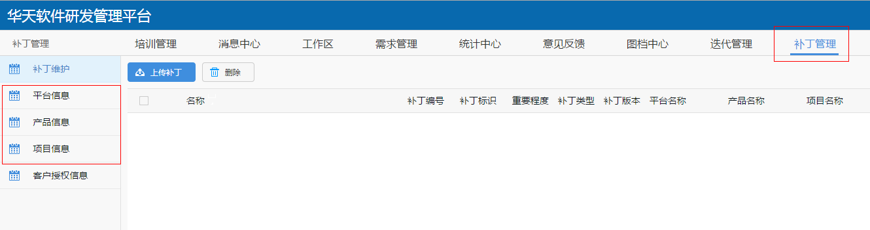

## 制作步骤：

1. 在InforCenter控制台中打开 补丁制作工具

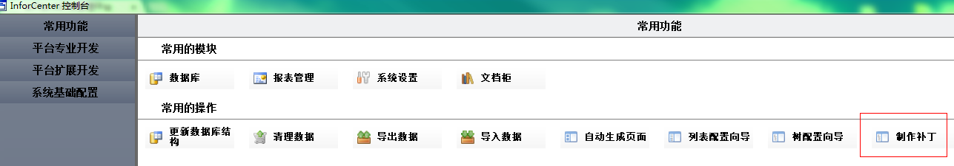

1. 点击 新建补丁

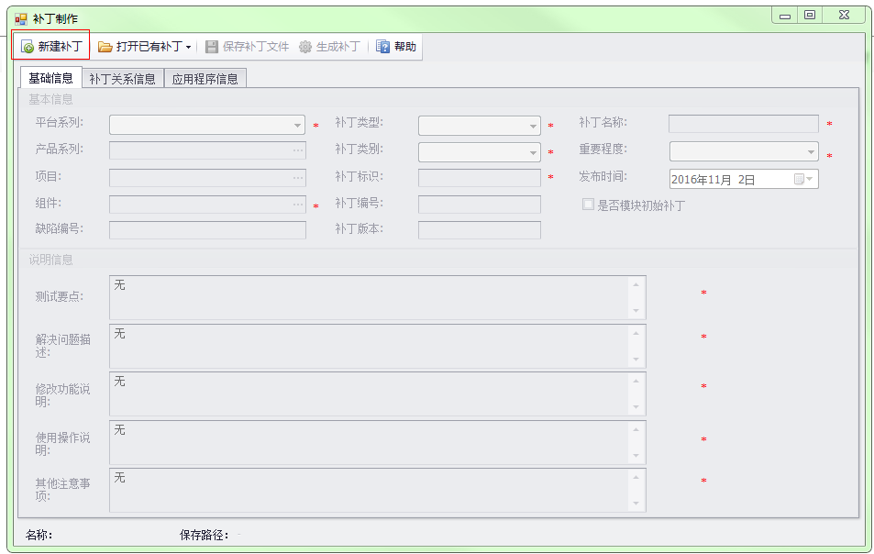

1. 在弹出的窗体中维护补丁名称和保存路径，点击确定 进行补丁信息维护。

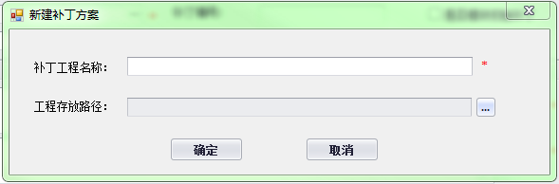

4. 在基础信息、应用程序信息标签页中 维护本次补丁所需要的信息。

5. 点击保存补丁文件，生成补丁配置文件到之前选择的保存路径。（点击生成补丁文件到之前选择的保存路径）。

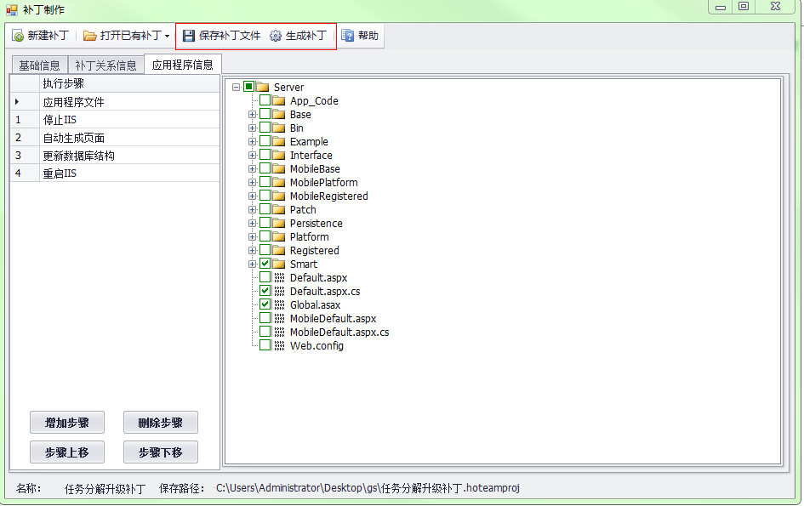

## 关联（研发管理平台）

补丁制作工具中的平台、产品、项目、组件信息需要在研发管理平台中维护。

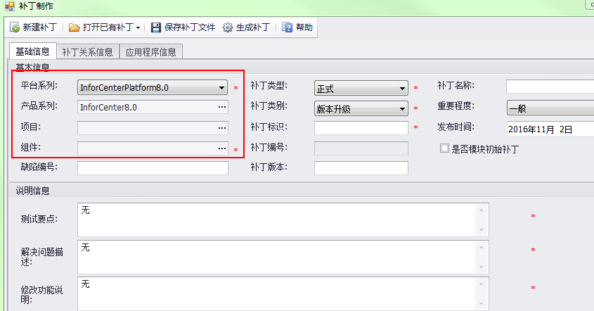

**平台信息维护：**

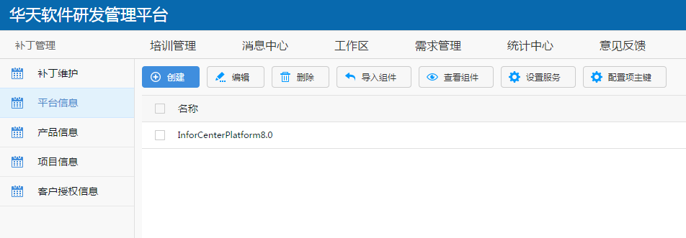

**产品信息维护：**

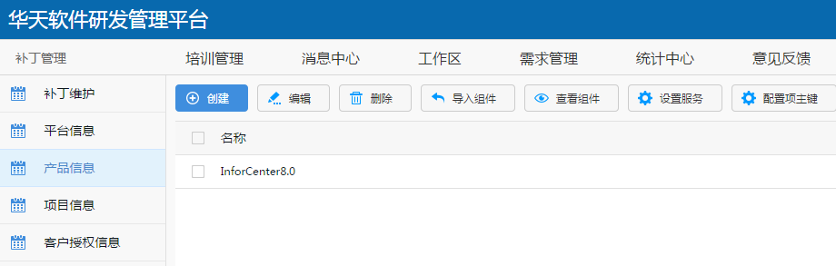

**项目信息维护：**

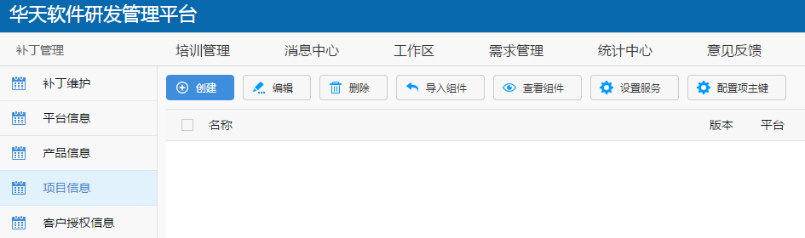

**导入组件：**

平台、产品、项目都可维护各自的 组件，在制作补丁时，组件优先提取顺序是 项目->产品->平台。 如果项目没有组件那么提取的就是产品的组件，如果产品的组件不存在那么提取的就是平台的组件信息。

**设置服务：**

针对平台、产品、项目 都有可能 存在 windows服务，此处维护的是服务名称，用在补丁制作时的服务操作项。

**配置项主键：**

针对平台、产品、项目 都有可能存在自己特有的配置项，在这里维护后，制作补丁时可进行具体的操作配置。

**补丁上传：**

上传补丁时，可维护依赖补丁或需要失效的补丁，保存后会将依赖补丁关系保存到上传的补丁配置文件中。

